HackerRank

Q 01.

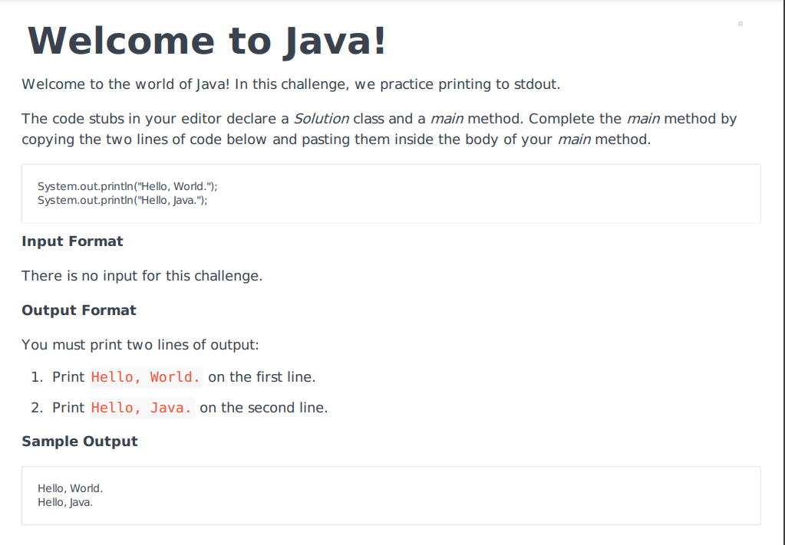

Ans:

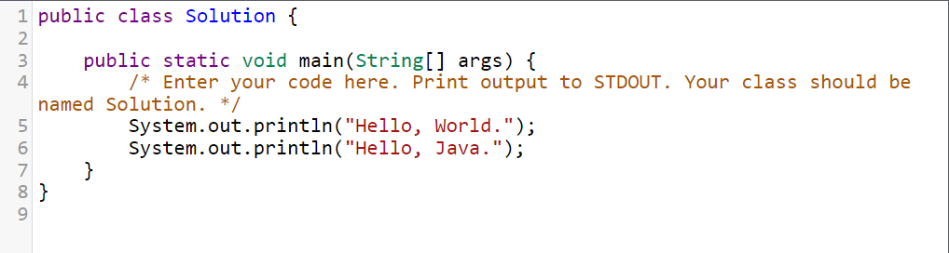

Q 02.

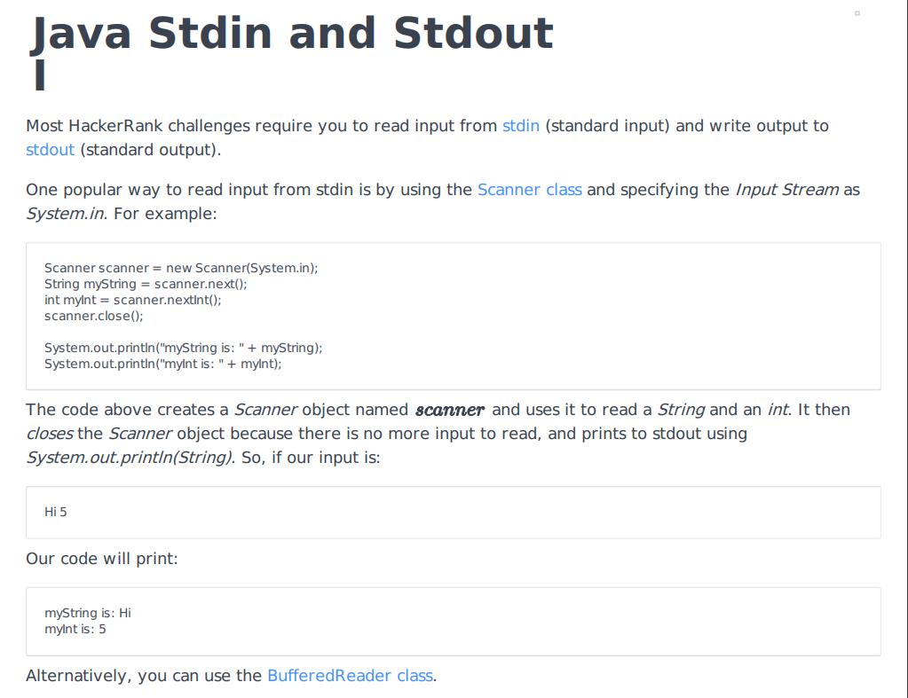

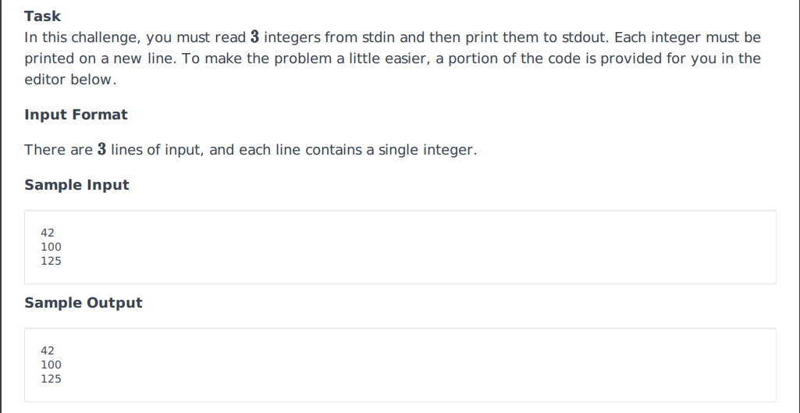

Ans:

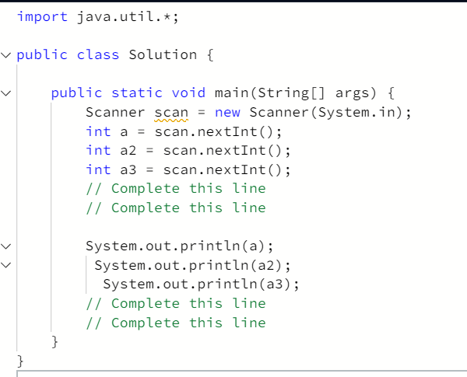

Q 03.

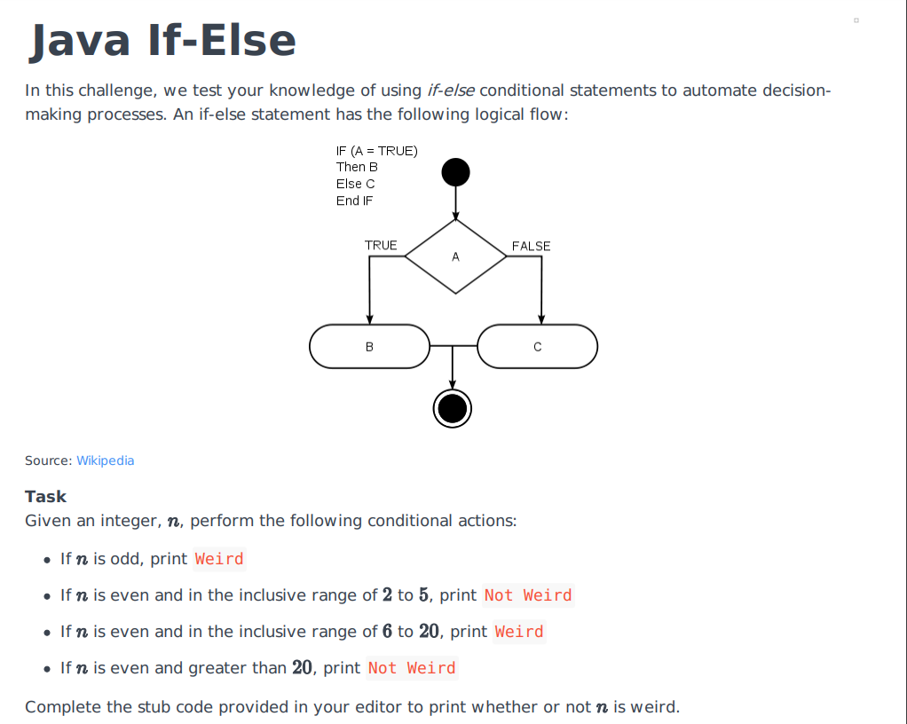

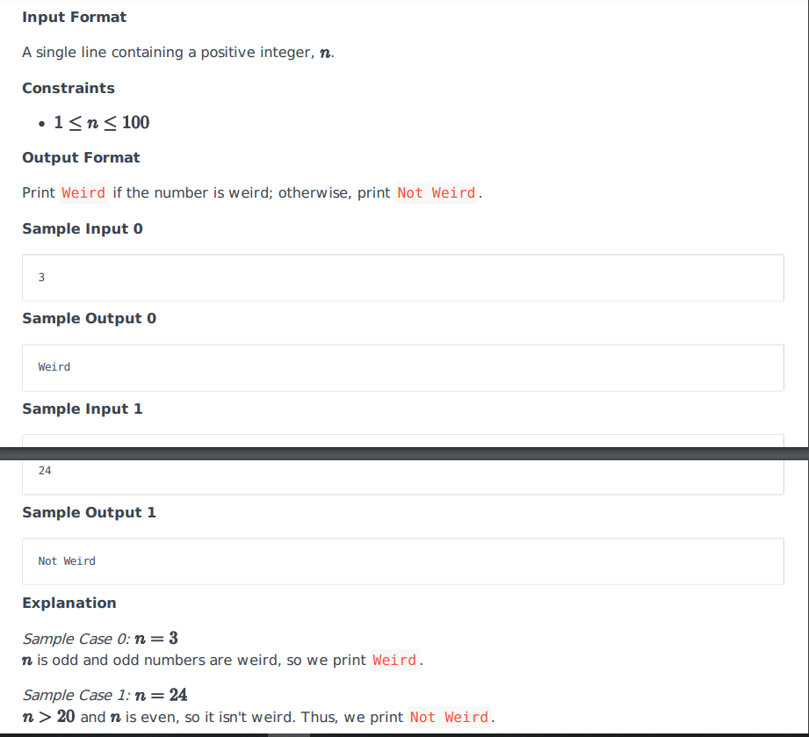

Ans:

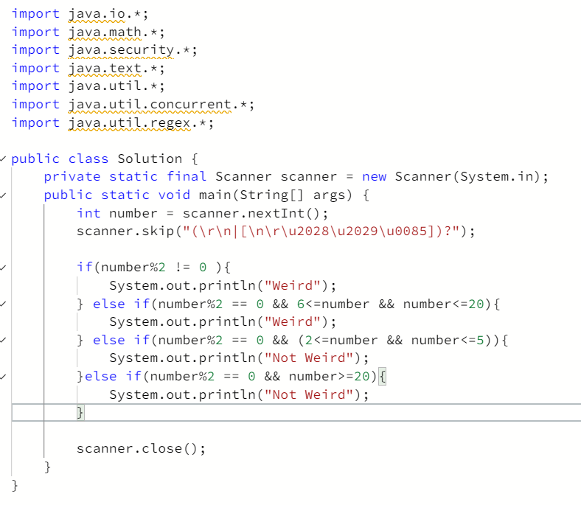

Q 04.

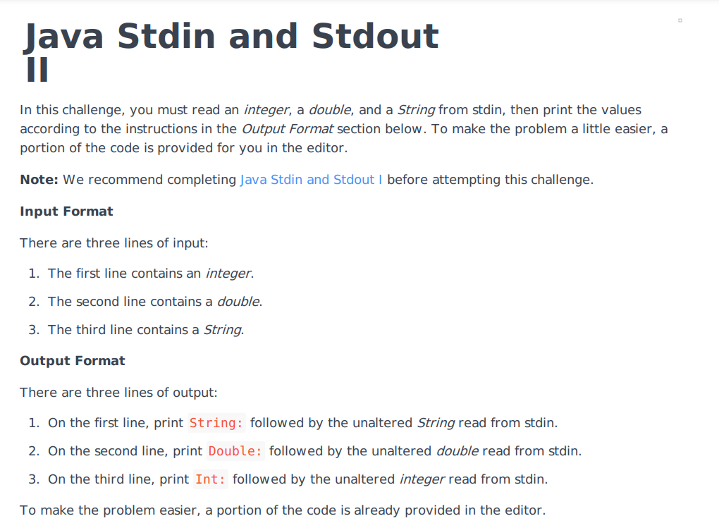

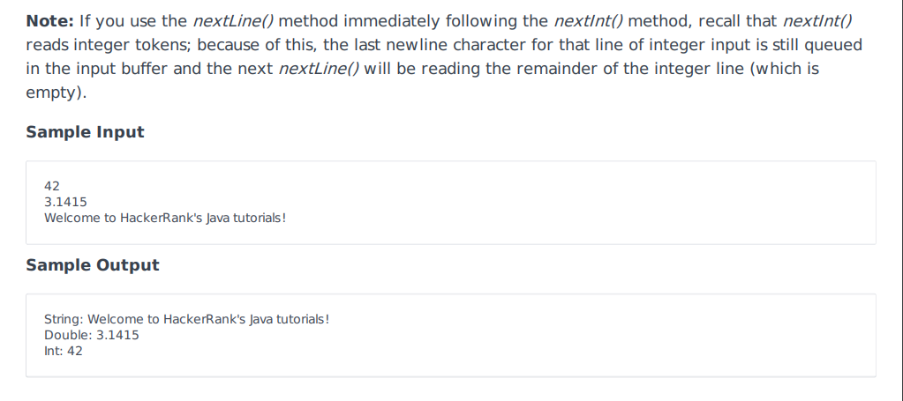

Ans:

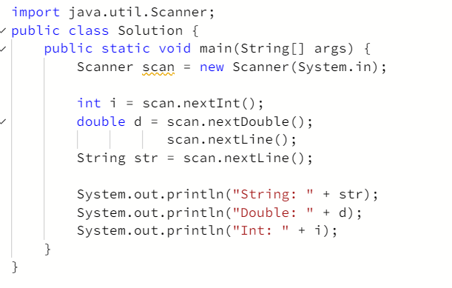

Q 05.

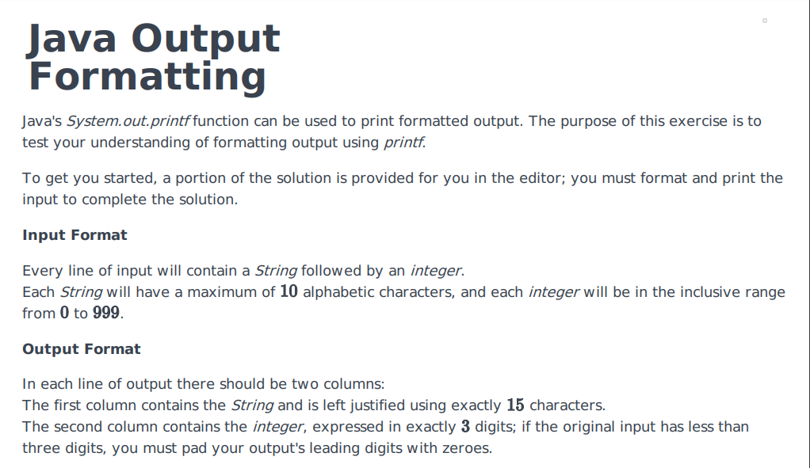

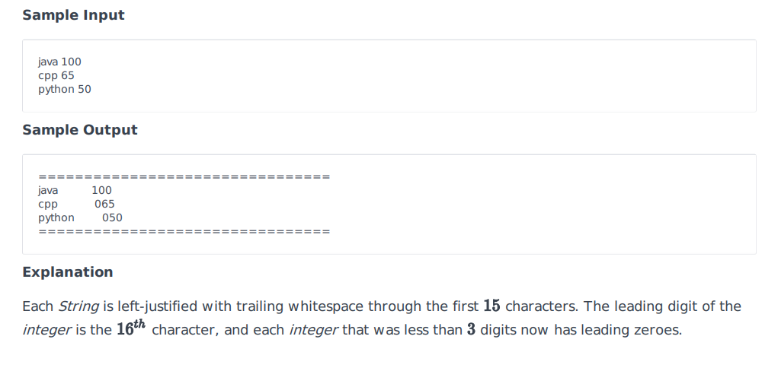

Ans:

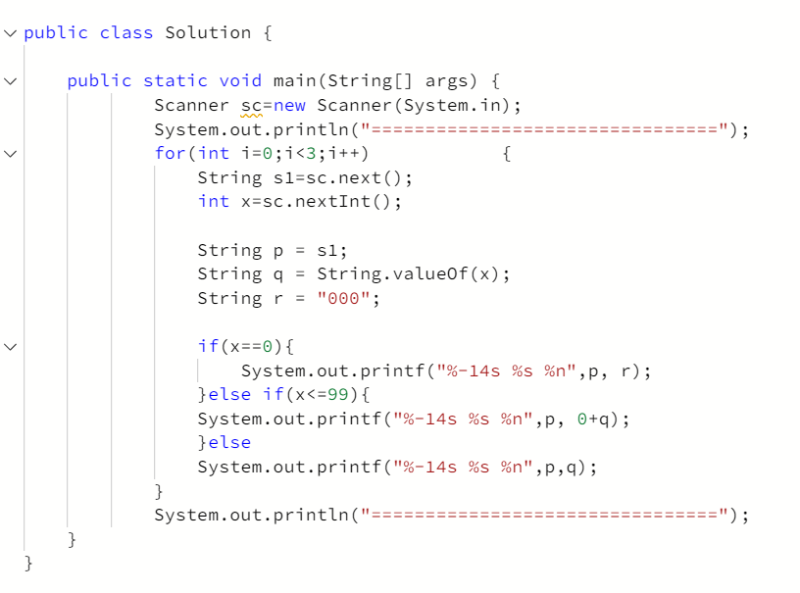

Q 06.

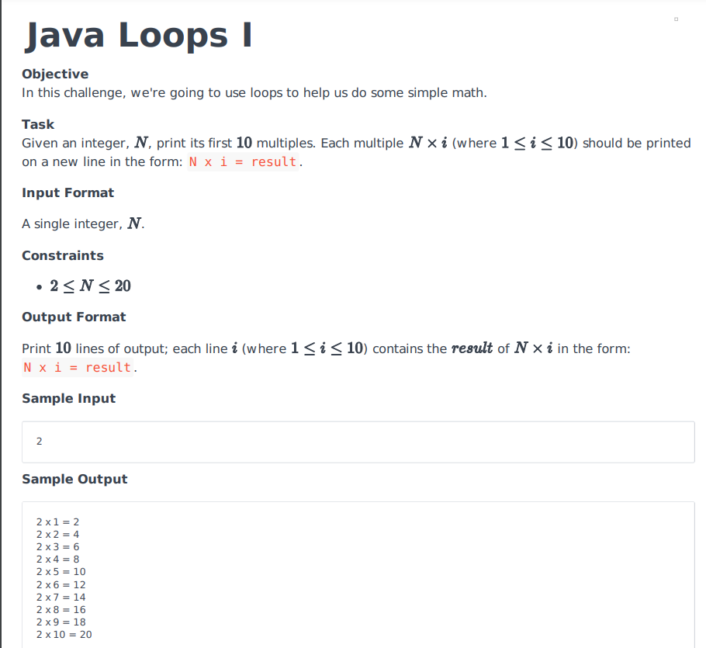

Ans:

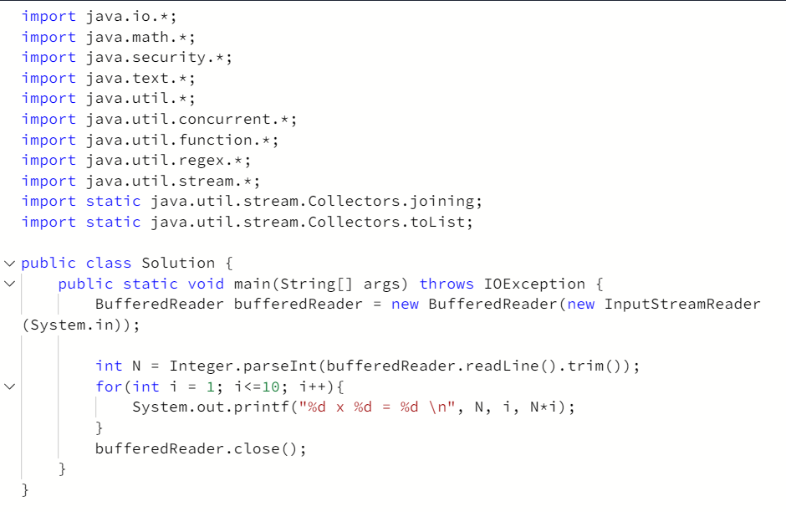

Q 07:

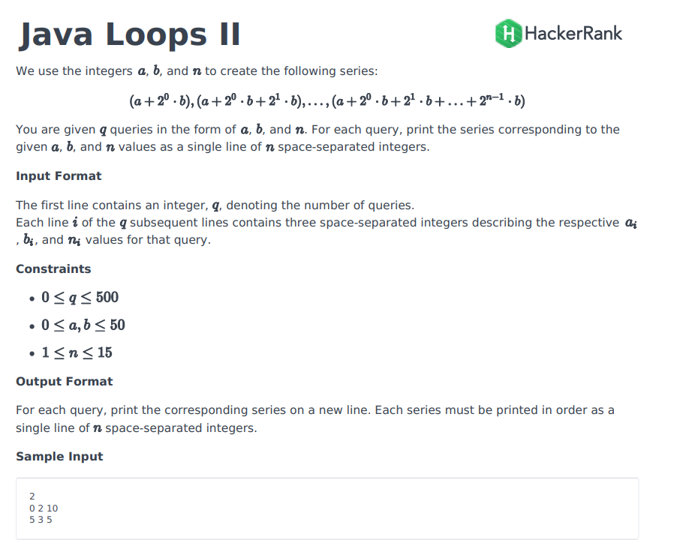

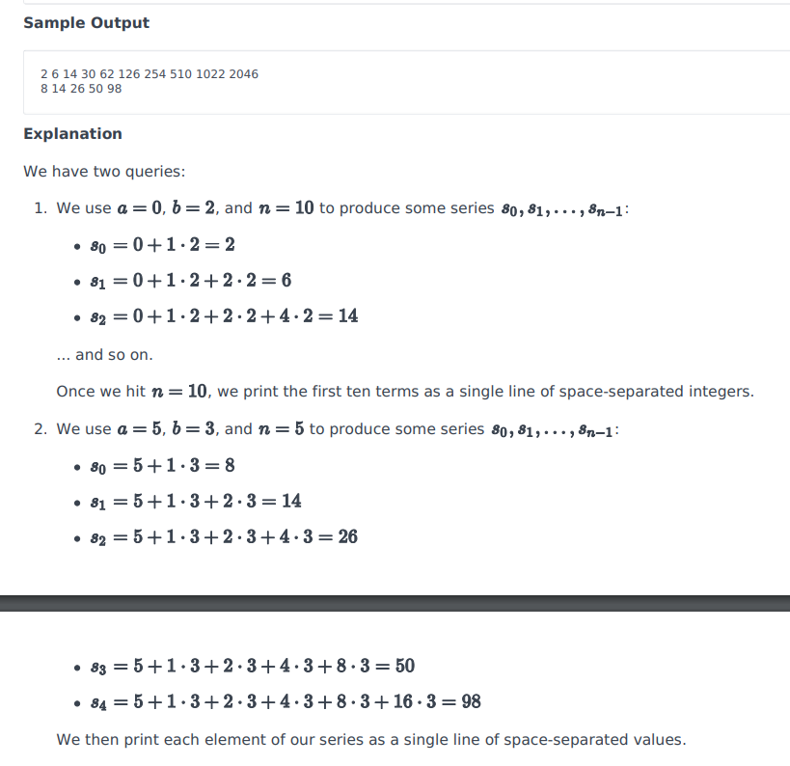

Ans:

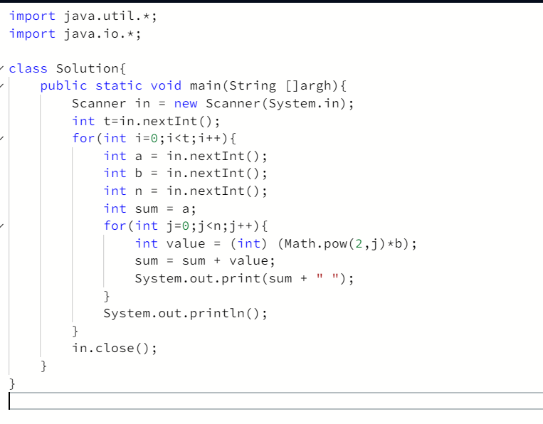

Q 08:

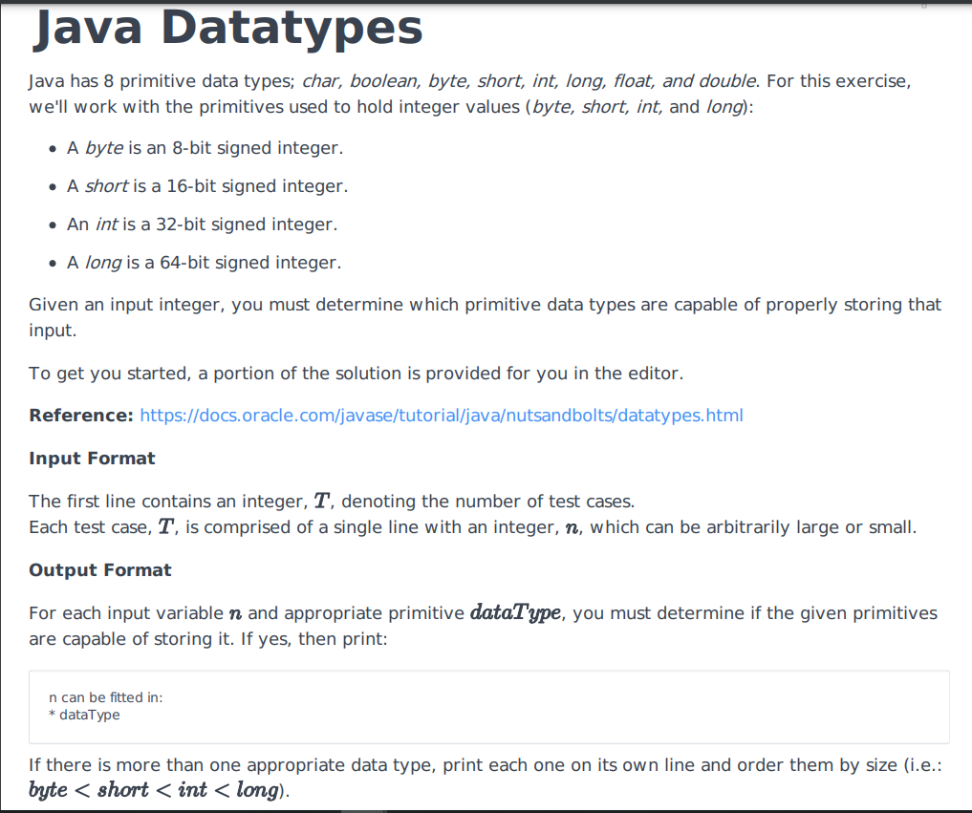

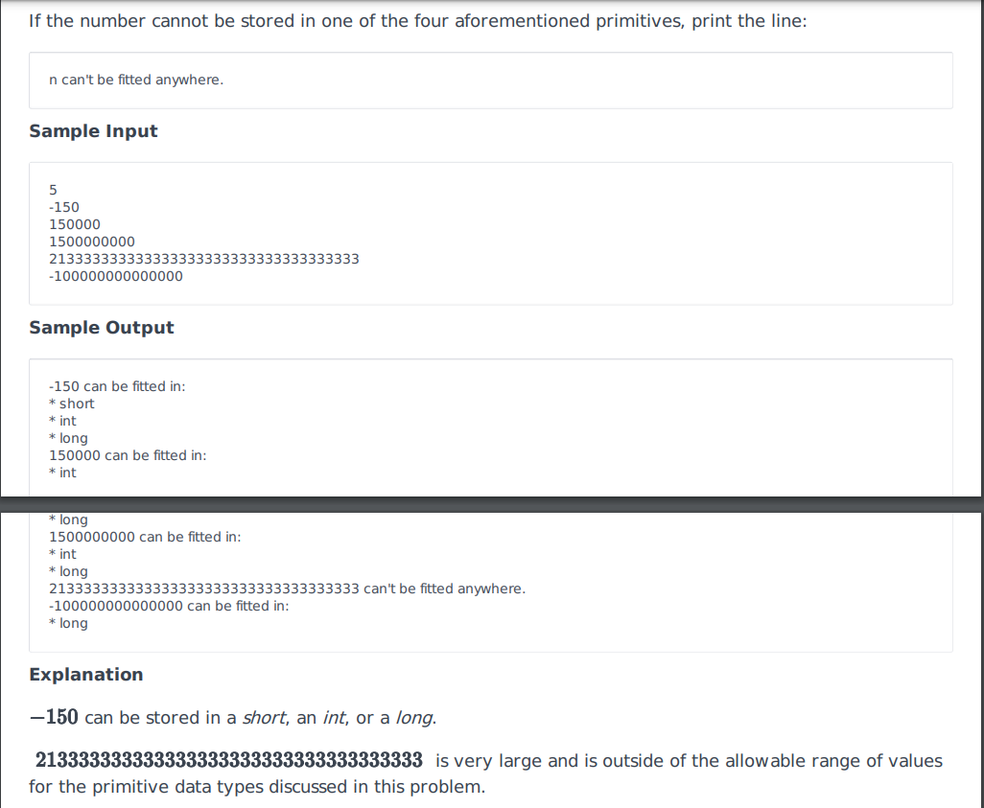

Ans:

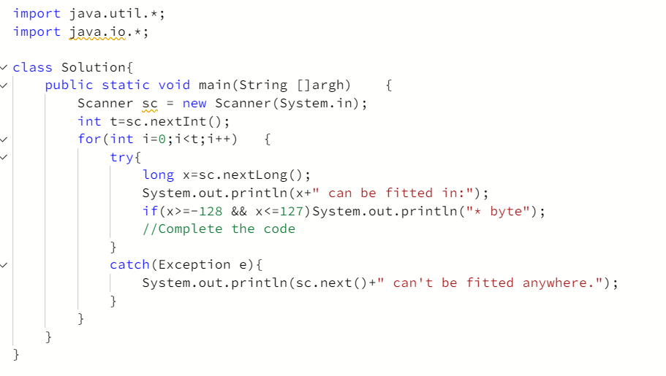

Q 09:

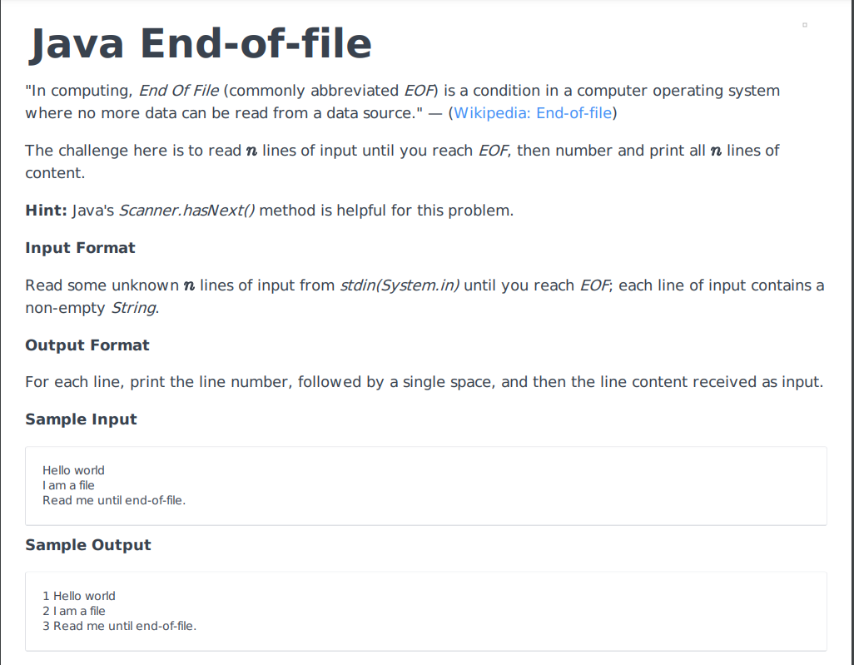

Ans:

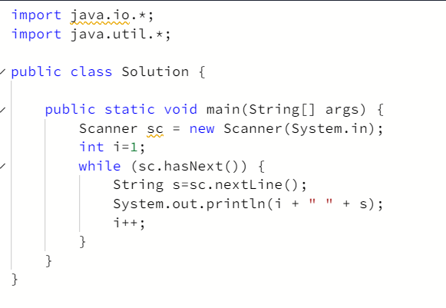

----------------------- Today solve ------------------

Q XX.

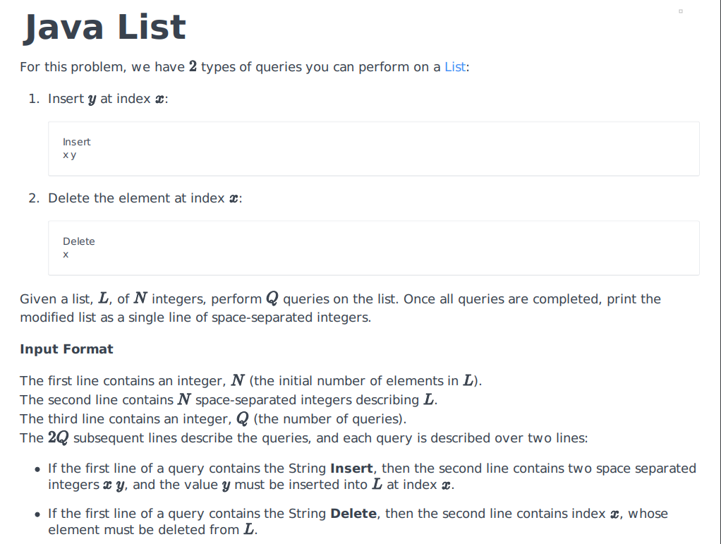

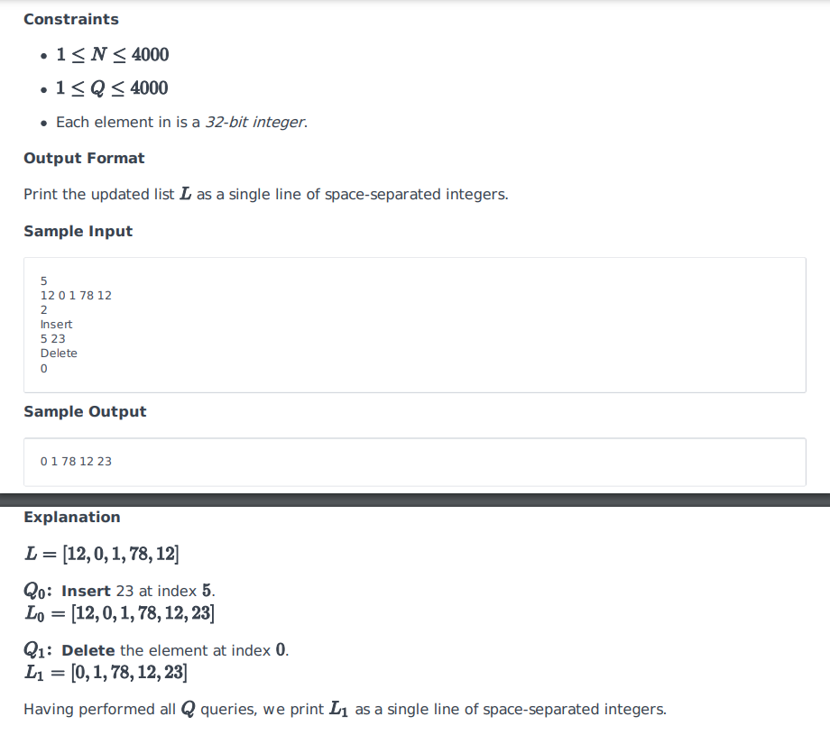

Ans:

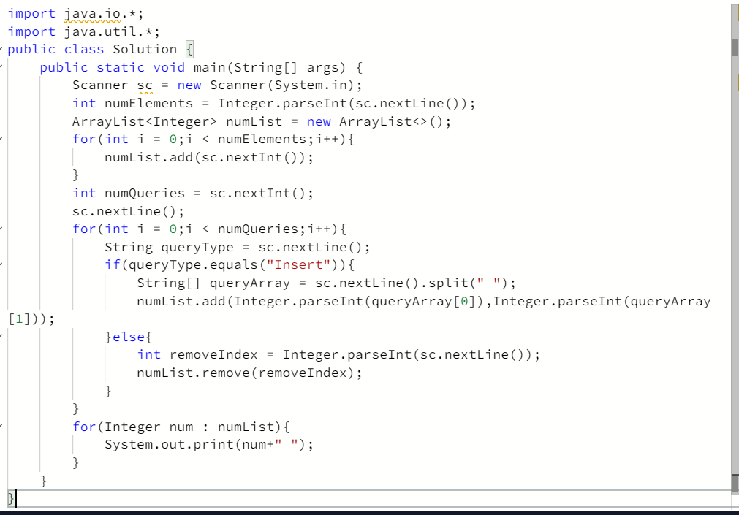

Q xx.

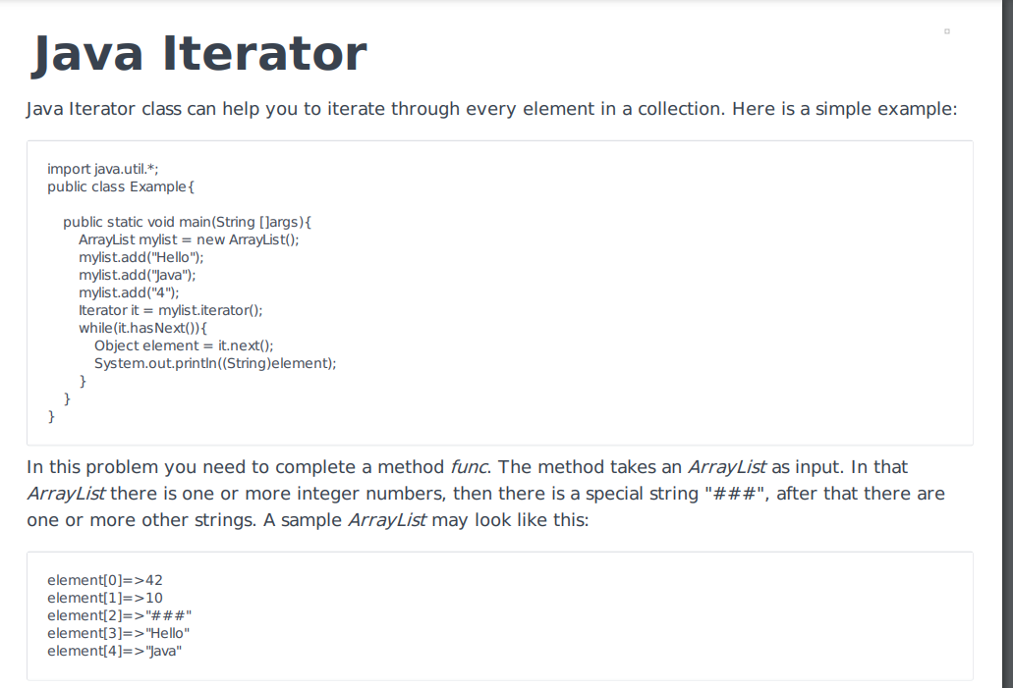

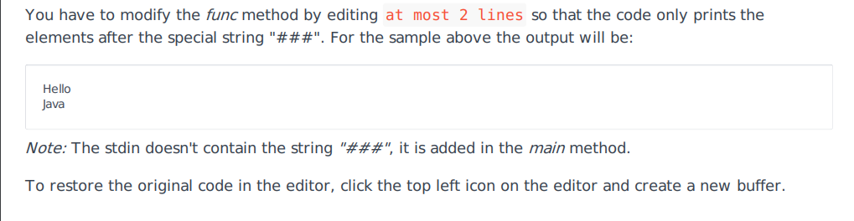

Ans:

import java.util.\*;

public class Main{

   static Iterator func(ArrayList mylist){

      Iterator it=mylist.iterator();

      while(it.hasNext()){

         Object element = it.next();

         if(element instanceof String)//Hints: use instanceof operator

            break;

        }

      return it;

   }

   @SuppressWarnings({ "unchecked" })

   public static void main(String []args){

      ArrayList mylist = new ArrayList();

      Scanner sc = new Scanner(System.in);

      int n = sc.nextInt();

      int m = sc.nextInt();

      for(int i = 0;i<n;i++){

         mylist.add(sc.nextInt());

      }

      mylist.add("###");

      for(int i=0;i<m;i++){

         mylist.add(sc.next());

      }

      Iterator it=func(mylist);

      while(it.hasNext()){

         Object element = it.next();

         System.out.println((String)element);

      }

   }

}

Q xx.

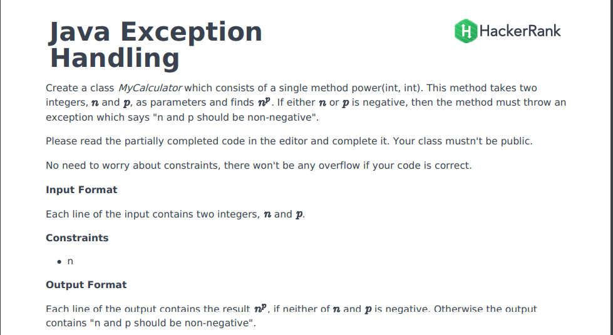

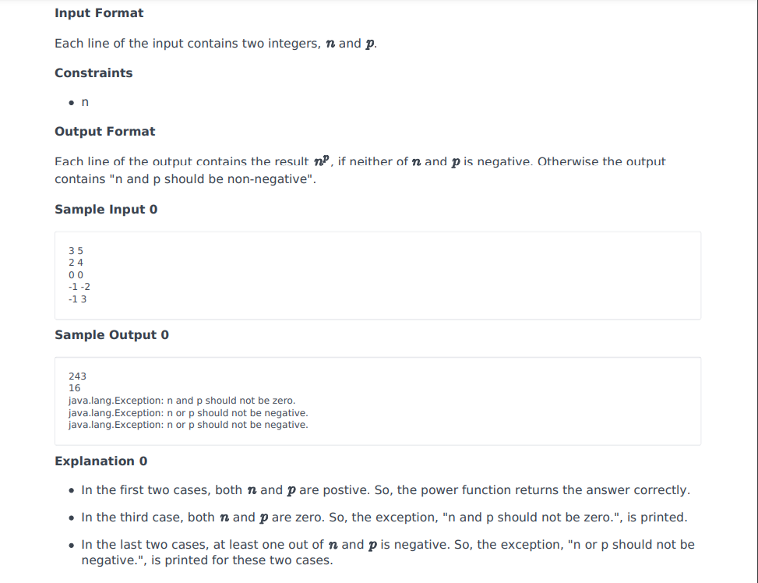

Ans:

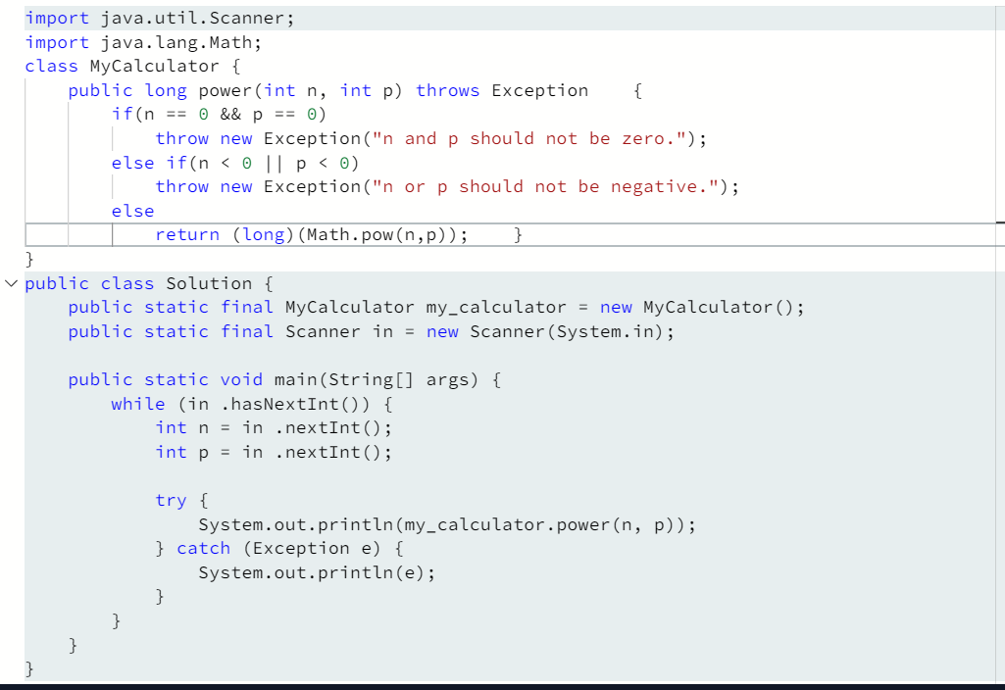

Q 00:

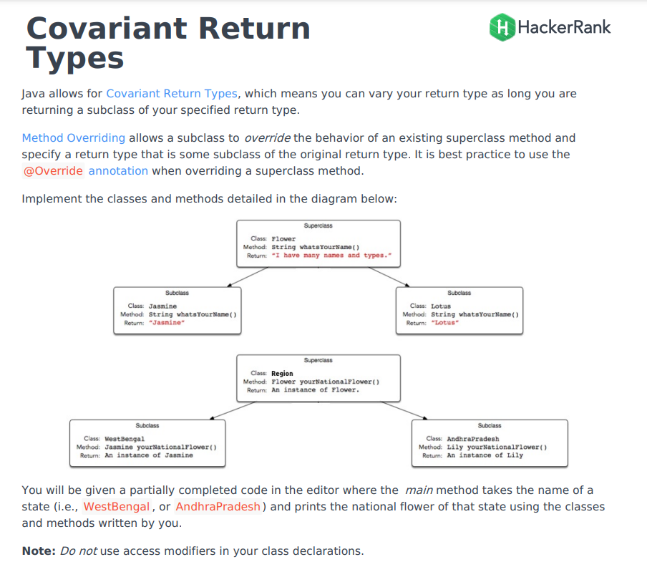

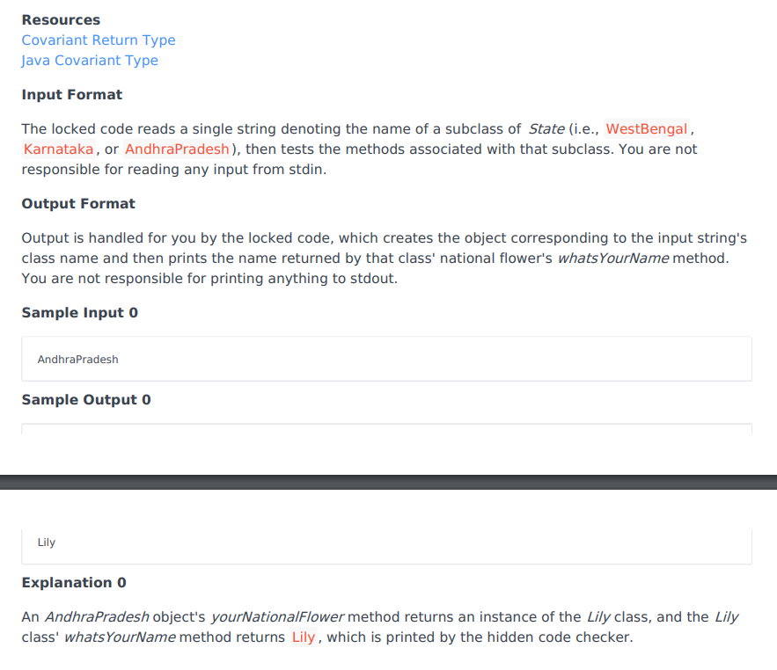

Ans:

import java.io.BufferedReader;

import java.io.IOException;

import java.io.InputStreamReader;

class Flower {

    String whatsYourName() {

        return "I have many names and types.";

    }

}

class Jasmine extends Flower {

    @Override

    String whatsYourName() {

        return "Jasmine";

    }

}

class Lily extends Flower {

    @Override

    String whatsYourName() {

        return "Lily";

    }

}

class Region {

    Flower yourNationalFlower() {

        return new Flower();

    }

}

class WestBengal extends Region {

    @Override

    Jasmine yourNationalFlower() {

        return new Jasmine();

    }

}

class AndhraPradesh extends Region {

    @Override

    Lily yourNationalFlower() {

        return new Lily();

    }

}

public class Solution {

  public static void main(String[] args) throws IOException {

      BufferedReader reader = new BufferedReader(new InputStreamReader(System.in));

      String s = reader.readLine().trim();

      Region region = null;

      switch (s) {

        case "WestBengal":

          region = new WestBengal();

          break;

        case "AndhraPradesh":

          region = new AndhraPradesh();

          break;

      }

      Flower flower = region.yourNationalFlower();

      System.out.println(flower.whatsYourName());

    }

}

Q xx:

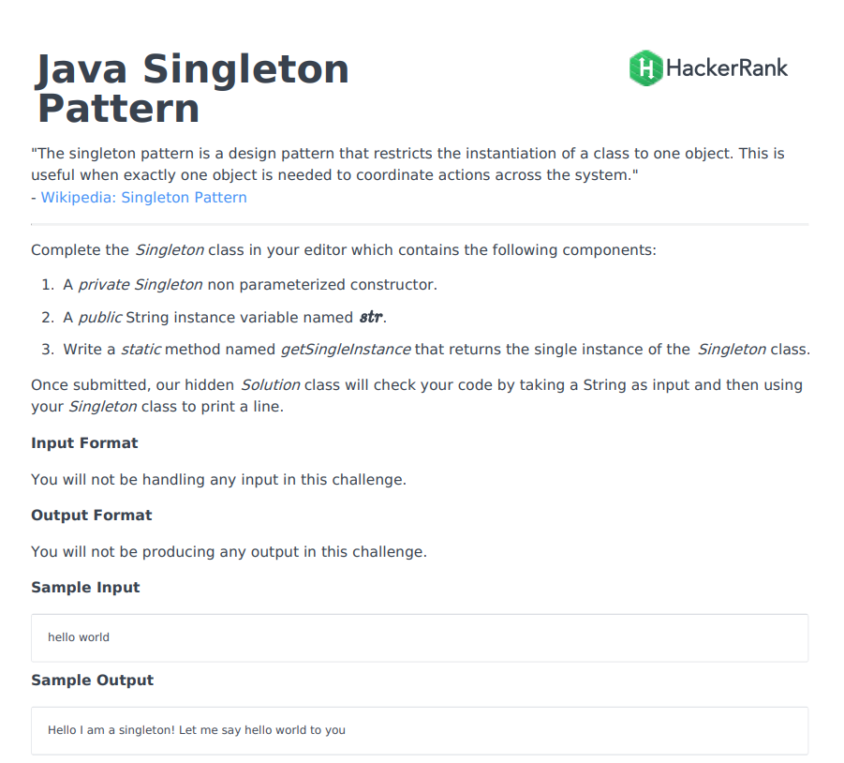

Ans:

